Module đặt sách

I. Pha yêu cầu
- Chức năng đặt sách (trực tiếp tại quầy hoặc qua điện thoại): Sinh viên đến quầy hoặc gọi điện đến thư viện yêu cầu đặt mượn sách → thủ thư tiếp nhận yêu cầu và đăng nhập vào hệ thống → chọn chức năng "Đặt sách" → giao diện tìm kiếm sách hiện ra, có các ô nhập từ khóa tìm kiếm như tên sách, tác giả, thể loại, ISBN và một danh sách sách đã chọn (giỏ sách) ở phía dưới → thủ thư nhập thông tin theo yêu cầu của sinh viên và click "Tìm kiếm" → danh sách các đầu sách phù hợp hiện lên dưới dạng bảng, mỗi dòng gồm mã sách, tên sách, tác giả, thể loại, số lượng còn sẵn → thủ thư thông báo các đầu sách còn sẵn cho sinh viên và yêu cầu sinh viên xác nhận cuốn sách và ngày trả mong muốn → sinh viên xác nhận và thủ thư click chọn dòng đúng với cuốn sách sinh viên yêu cầu, nhập ngày trả dự kiến rồi click "Thêm vào giỏ" → đầu sách được thêm vào danh sách sách đã chọn → thủ thư hỏi sinh viên có muốn đặt thêm đầu sách khác không; nếu có, thủ thư lặp lại quá trình tìm kiếm và thêm sách cho đến khi sinh viên không yêu cầu thêm → sinh viên xác nhận đã chọn đủ sách, thủ thư click "Tiếp theo" → giao diện tìm kiếm thông tin sinh viên hiện ra, có ô nhập để tìm → thủ thư hỏi xin sinh viên họ tên và mã sinh viên, sau đó nhập vào để tìm kiếm → danh sách các sinh viên có tên hoặc mã khớp với từ khóa vừa nhập hiện lên dạng bảng, mỗi dòng gồm đầy đủ thông tin: mã sinh viên, họ tên, email, số điện thoại → thủ thư click vào dòng đúng với sinh viên vừa báo (nếu không tìm thấy thì thủ thư click chức năng thêm sinh viên mới) → hệ thống chuyển sang màn hình xác nhận thông tin đặt sách, hiển thị đầy đủ thông tin sinh viên, danh sách tất cả các sách đã chọn (kèm ngày trả dự kiến) và ngày nhận sách dự kiến → thủ thư xác nhận lại toàn bộ thông tin với sinh viên → sinh viên xác nhận, thủ thư click "Lưu đặt sách" → hệ thống tạo phiếu mượn với trạng thái "Chờ nhận sách" (kèm chi tiết các cuốn sách trong giỏ), thông báo đặt sách thành công và quay về trang chủ của thủ thư → thủ thư thông báo kết quả đặt sách thành công cho sinh viên.
Use case đặt sách:
Muốn thực hiện đặt sách, nhân viên thủ thư phải đăng nhập, tìm sách còn khả dụng, tìm sinh viên xem đã có trong hệ thống chưa, nếu chưa có thì phải thêm sinh viên mới.
Mô tả các use case:
- Search book: UC này cho phép thủ thư tìm kiếm sách theo tên sách, tác giả, thể loại hoặc ISBN.
- Search student: UC này cho phép thủ thư tìm thông tin sinh viên theo mã sinh viên hoặc số điện thoại trong hệ thống.
- Add student: UC này cho phép thủ thư thêm thông tin sinh viên mới vào hệ thống khi không tìm thấy.
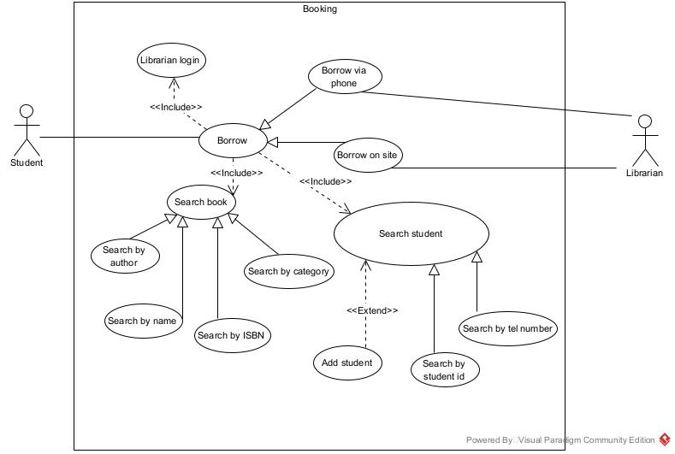

II. Pha phân tích
Đặt sách qua điện thoại (bỏ qua các bước đăng nhập):
- Thủ thư A tiếp nhận cuộc gọi của sinh viên B, sinh viên B yêu cầu đặt mượn sách.
- Thủ thư A click vào chức năng Đặt sách trong menu quản lý mượn trả.
- Hệ thống hiển thị giao diện tìm kiếm sách với các ô nhập: tên sách, tác giả, thể loại, ISBN, nút Tìm kiếm và một bảng Danh sách sách đã chọn (đang trống).
- Thủ thư A hỏi sinh viên B tên sách muốn mượn.
- Sinh viên B trả lời muốn mượn sách "Lập trình Java căn bản" của tác giả Nguyễn Văn X.
- Thủ thư A nhập từ khóa (Tên sách: Java, Tác giả: Nguyễn Văn X) và click nút Tìm kiếm.
- Hệ thống hiển thị danh sách các đầu sách phù hợp dưới dạng bảng:
id | ISBN | Tên sách | Tác giả | Thể loại | Số lượng còn
1 | BK001 | Lập trình Java căn bản | Nguyễn Văn X | CNTT | 3
2 | BK045 | Java nâng cao | Nguyễn Văn X | CNTT | 1
3 | BK210 | Cấu trúc dữ liệu với Java | Trần Hữu Y | CNTT | 0
- Thủ thư A thông báo các đầu sách còn sẵn cho sinh viên B và yêu cầu sinh viên B chọn cuốn mong muốn cùng ngày dự kiến trả.
- Sinh viên B chọn cuốn "Lập trình Java căn bản" và hẹn trả vào 02/05/2026.
- Thủ thư A click chọn dòng id = 1, nhập ngày trả dự kiến là 02/05/2026 và click Thêm vào giỏ.
- Hệ thống thêm cuốn "Lập trình Java căn bản" (Ngày trả: 02/05/2026) vào Danh sách sách đã chọn.
- Thủ thư A hỏi sinh viên B có muốn đặt thêm sách khác không.
- Sinh viên B yêu cầu đặt thêm cuốn "Java nâng cao" và hẹn trả vào 25/04/2026.
- Thủ thư A click chọn dòng id = 2, nhập ngày trả dự kiến 25/04/2026 và click Thêm vào giỏ.
- Hệ thống thêm cuốn "Java nâng cao" (Ngày trả: 25/04/2026) vào Danh sách sách đã chọn.
- Thủ thư A hỏi tiếp, sinh viên B xác nhận đã chọn đủ sách.
- Thủ thư A click nút "Tiếp theo: Chọn sinh viên".
- Hệ thống hiển thị giao diện tìm kiếm sinh viên (ô nhập mã sinh viên hoặc họ tên, nút Tìm).
- Thủ thư A hỏi mã sinh viên và họ tên của sinh viên B.
- Sinh viên B cung cấp: Mã SV = SV220134, Họ tên = Nguyễn Minh B.
- Thủ thư A nhập từ khóa SV220134 và click Tìm.
- Hệ thống hiển thị danh sách sinh viên phù hợp dưới dạng bảng:
id | Mã sinh viên | Họ tên | Email | Số ĐT
1 | SV220134 | Nguyễn Minh B | b.nguyen22@stu.edu.vn | 0988123456
2 | SV220134A | Nguyễn Minh Bình | b.binh22@stu.edu.vn | 0977666555
- Thủ thư A kiểm tra và click chọn dòng id = 1 đúng với sinh viên B.
- Hệ thống hiển thị màn hình xác nhận thông tin đặt sách gồm:
Sinh viên: SV220134 - Nguyễn Minh B
Sách:
BK001 - Lập trình Java căn bản (Ngày trả: 02/05/2026)
BK045 - Java nâng cao (Ngày trả: 25/04/2026)
Ngày đặt: 18/04/2026
Ngày nhận dự kiến: 20/04/2026
Trạng thái phiếu: Chờ nhận sách
- Thủ thư A xác nhận lại toàn bộ thông tin với sinh viên B.
- Sinh viên B xác nhận đồng ý đặt sách.
- Thủ thư A click nút Lưu đặt sách.
- Hệ thống tạo phiếu mượn PM00981 với trạng thái Chờ nhận sách, cập nhật số lượng sách BK001 từ 3 xuống 2, và BK045 từ 1 xuống 0.
- Hệ thống thông báo đặt sách thành công và quay về trang chủ của thủ thư.
- Thủ thư A thông báo kết quả đặt sách thành công cho sinh viên B.
Ngoại lệ:
7. Hệ thống báo không tìm thấy đầu sách phù hợp với từ khóa vừa nhập.
9. Sinh viên không chọn cuốn nào trong số các đầu sách thủ thư thông báo.
10. Sinh viên hẹn ngày trả không hợp lệ (ví dụ diễn ra trước ngày nhận sách), hệ thống báo lỗi yêu cầu nhập lại ngày.
14. Thủ thư chọn đầu sách đã hết số lượng (như id = 3) hoặc sách đã có trong giỏ, hệ thống cảnh báo không cho phép thêm.
22. Không có sinh viên nào hiện lên trong kết quả tìm kiếm, hoặc không có sinh viên đúng với thông tin đã cung cấp.
26. Sinh viên không xác nhận thông tin đặt sách.
28. Hệ thống báo lỗi khi tạo phiếu mượn, không cập nhật dữ liệu.
Phân tích chi tiết chức năng đặt sách (bỏ qua giai đoạn đăng nhập) diễn ra như sau:
- Sau khi đăng nhập thành công, giao diện chính của thủ thư hiện ra -> đề xuất lớp LibrarianHomeView, có ít nhất nút nhấn chức năng đặt sách.
- Khi sinh viên đến quầy hoặc gọi điện đến thư viện yêu cầu đặt sách, thủ thư click chức năng đặt sách -> giao diện tìm kiếm sách hiện ra -> đề xuất lớp SearchBorrowView, có các ô nhập tên sách, tác giả, thể loại, ISBN, nút tìm kiếm, danh sách kết quả và giỏ sách chứa các sách đã chọn.
- Thủ thư nhập từ khóa theo yêu cầu sinh viên và click nút tìm -> hệ thống tìm kiếm sách phù hợp trong kho -> cần chức năng searchBook() -> chức năng này nên là hành động của đối tượng Book.
- Hệ thống tìm kiếm xong sẽ trả lại lớp SearchBorrowView để hiển thị cho thủ thư.
- Thủ thư báo lại với sinh viên, click vào đầu sách tương ứng với lựa chọn của sinh viên, nhập ngày trả dự kiến và thêm vào giỏ sách -> cần chức năng addBookToCart() -> chức năng này nên là hành động nội bộ của giao diện SearchBorrowView (Quá trình này lặp lại nếu sinh viên chọn nhiều sách). Sau khi chốt giỏ sách, thủ thư click tiếp tục -> hệ thống chuyển sang giao diện tìm kiếm sinh viên -> đề xuất lớp SearchStudentView, có ô nhập tên hoặc mã sinh viên, nút tìm kiếm, và danh sách kết quả.
- Thủ thư nhập thông tin sinh viên và click tìm kiếm sau khi hỏi thông tin sinh viên -> hệ thống tìm các sinh viên có thông tin khớp -> cần chức năng searchStudent() -> chức năng này nên là hành động của đối tượng Student.
- Hệ thống tìm kiếm sinh viên và trả kết quả về cho lớp SearchStudentView để hiển thị cho thủ thư.
- Thủ thư click vào dòng chứa thông tin sinh viên đúng như sinh viên khai báo (nếu không có sẽ click chức năng thêm mới).
- Giao diện xác nhận thông tin đặt sách hiện lên -> đề xuất lớp ConfirmBorrowingView, có phần hiển thị thông tin đặt sách (bao gồm danh sách sách trong giỏ), nút xác nhận và quay lại.
- Thủ thư click xác nhận sau khi nhận xác nhận từ sinh viên -> hệ thống lưu thông tin đặt sách vào CSDL (lưu phiếu mượn và danh sách sách mượn tương ứng) -> cần chức năng addBorrowing() -> chức năng này nên là hành động của đối tượng Borrowing.
- Hệ thống lưu xong báo lại lớp ConfirmBorrowingView, lớp này báo thành công cho thủ thư -> thủ thư click OK -> hệ thống quay về lớp LibrarianHomeView.

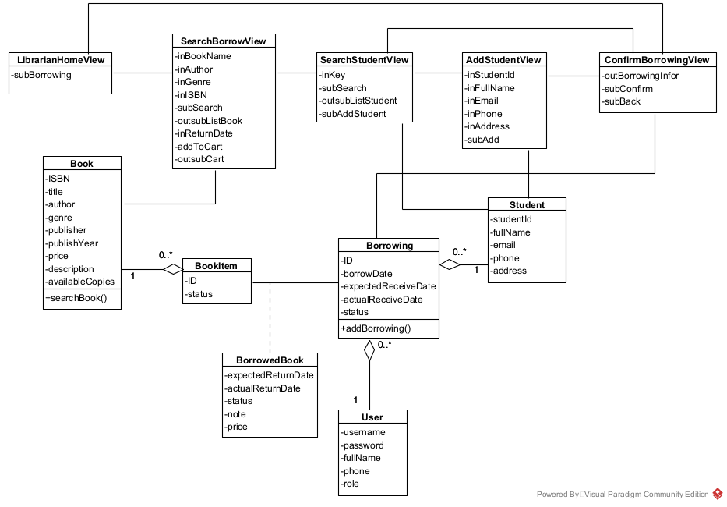
Kịch bản chi tiết cho chức năng đặt sách diễn ra như sau:
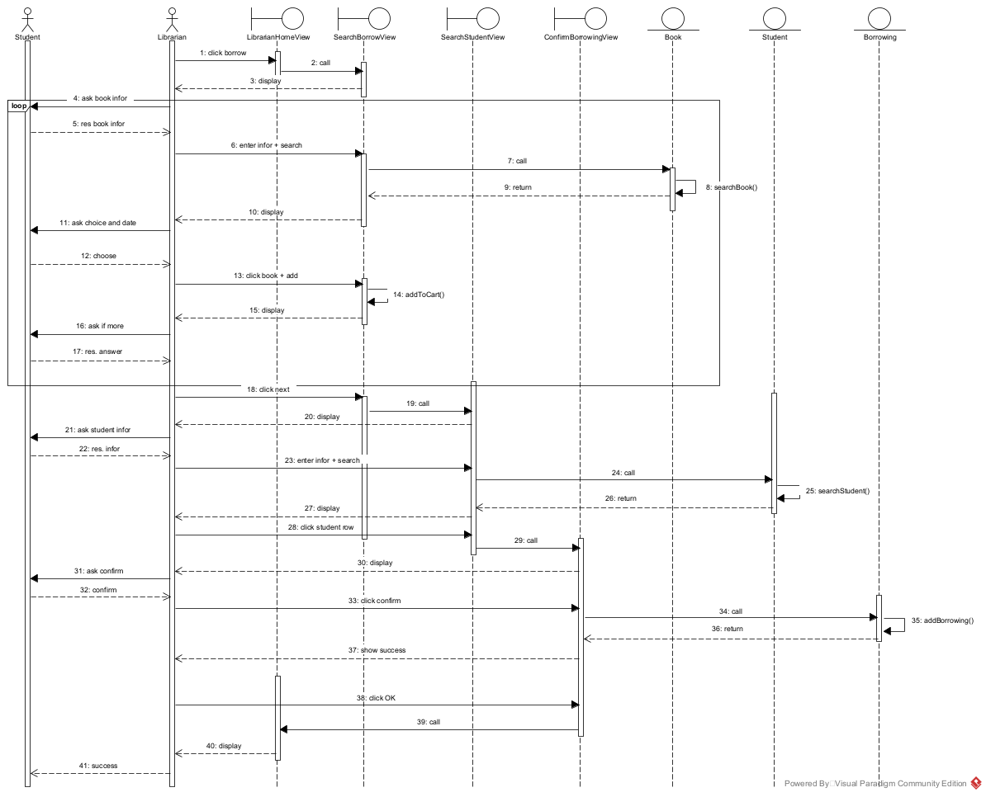
- Thủ thư click chức năng đặt sách trên giao diện LibrarianHomeView sau khi nhận yêu cầu đặt sách của sinh viên.
- Lớp LibrarianHomeView gọi lớp SearchBorrowView.
- Lớp SearchBorrowView hiển thị cho thủ thư.
- Thủ thư hỏi sinh viên tên sách, tác giả, thể loại hoặc ISBN.
- Sinh viên cung cấp thông tin về đầu sách cần đặt.
- Thủ thư nhập từ khóa vào giao diện tìm kiếm và click tìm.
- Lớp SearchBorrowView yêu cầu lớp Book xử lí.
- Lớp Book thực hiện tìm kiếm sách phù hợp.
- Tìm xong, lớp Book trả kết quả về cho lớp SearchBorrowView.
- Lớp SearchBorrowView hiển thị danh sách sách phù hợp dưới dạng bảng cho thủ thư.
- Thủ thư thông báo kết quả cho sinh viên và yêu cầu sinh viên chọn đầu sách cùng ngày trả dự kiến.
- Sinh viên chọn đầu sách và cung cấp ngày trả theo yêu cầu.
- Thủ thư click vào dòng sách tương ứng, nhập ngày trả dự kiến và click Thêm vào giỏ.
- Lớp SearchBorrowView kiểm tra sách đã có trong giỏ chưa, nếu chưa thì hiển thị cập nhật danh sách sách đã chọn.
- Thủ thư hỏi sinh viên có muốn đặt thêm đầu sách khác không.
- Nếu sinh viên muốn đặt thêm sách, lặp lại quy trình từ bước 4.
- Sinh viên xác nhận đã đủ sách cần đặt.
- Thủ thư click nút Chọn sinh viên.
- Lớp SearchBorrowView gọi sang lớp SearchStudentView hiển thị, truyền theo thông tin giỏ sách.
- Lớp SearchStudentView hiển thị lên cho thủ thư.
- Thủ thư hỏi thông tin cá nhân sinh viên.
- Sinh viên cung cấp mã sinh viên hoặc họ tên.
- Thủ thư gõ từ khóa và click tìm kiếm.
- Lớp SearchStudentView gọi lớp Student xử lí.
- Lớp Student thực hiện chức năng tìm sinh viên theo từ khóa.
- Lớp Student trả kết quả về cho lớp SearchStudentView.
- Lớp SearchStudentView hiển thị cho thủ thư.
- Thủ thư click vào dòng chứa thông tin sinh viên trùng với thông tin sinh viên đã khai báo.
- Lớp SearchStudentView gọi sang lớp ConfirmBorrowingView, truyền thông tin sinh viên và giỏ sách sang.
- Lớp ConfirmBorrowingView hiển thị thông tin đặt sách lên cho thủ thư.
- Thủ thư yêu cầu sinh viên xác nhận lại toàn bộ thông tin.
- Sinh viên xác nhận OK.
- Thủ thư click nút xác nhận.
- Lớp ConfirmBorrowingView gọi lớp Borrowing yêu cầu xử lí.
- Lớp Borrowing thực hiện chức năng thêm thông tin đặt sách vào CSDL (tạo phiếu mượn, thêm sách vào phiếu, cập nhật kho).
- Lớp Borrowing trả lại thông tin cho lớp ConfirmBorrowingView.
- Lớp ConfirmBorrowingView hiển thị thông báo đặt sách thành công.
- Thủ thư click vào nút OK của thông báo.
- Lớp ConfirmBorrowingView gọi lại lớp LibrarianHomeView.
- Lớp LibrarianHomeView hiển thị cho thủ thư.
- Thủ thư thông báo đặt sách thành công cho sinh viên.

III. Pha thiết kế
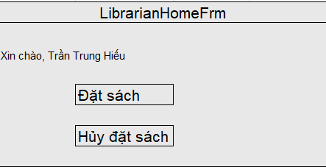
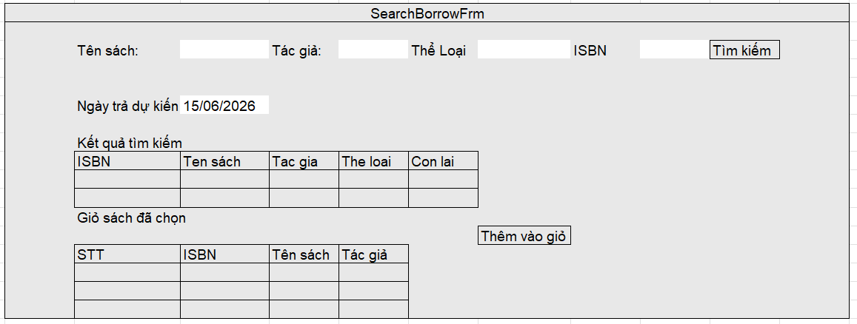
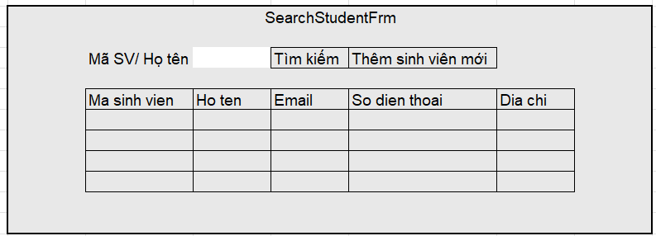
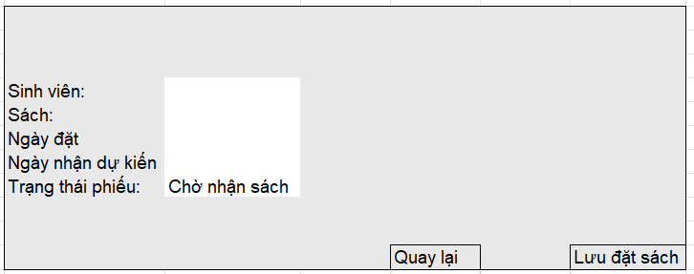

1. Thiết kế lớp thực thể:
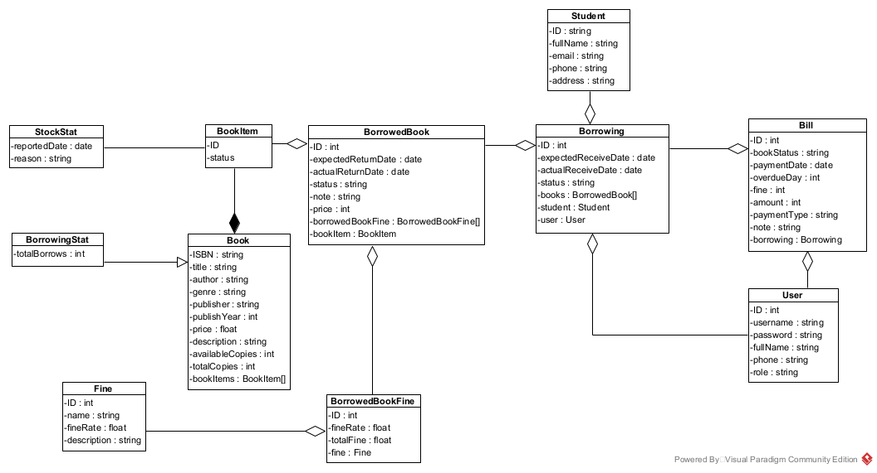

2. Thiết kế cơ sở dữ liệu:
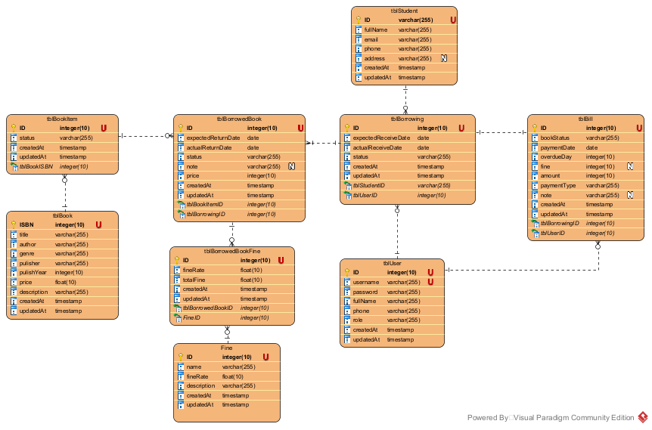

3. Thiết kế chi tiết module:
Mô tả thiết kế tĩnh cho module đặt sách:
Đối với thiết kế tĩnh, bỏ qua phần đăng nhập, module này cần các lớp theo ba tầng MVC như sau:
- Tầng giao diện: LibrarianHomeFrm là giao diện chính của thủ thư. SearchBorrowFrm là giao diện tìm kiếm sách. SearchStudentFrm là giao diện tìm kiếm sinh viên. ConfirmBorrowingFrm là giao diện xác nhận đặt sách.
- Tầng điều khiển: BookDAO cần để thực hiện tìm sách. StudentDAO cần để thực hiện tìm sinh viên. BorrowingDAO cần để thêm thông tin đặt sách mới. Các lớp này đều kế thừa từ lớp DAO để điều khiển truy nhập chung vào CSDL.
- Tầng thực thể: Cần các lớp Book, Student, Borrowing. Lớp Borrowing cần có các lớp thành phần BorrowedBook, BookItem và User.
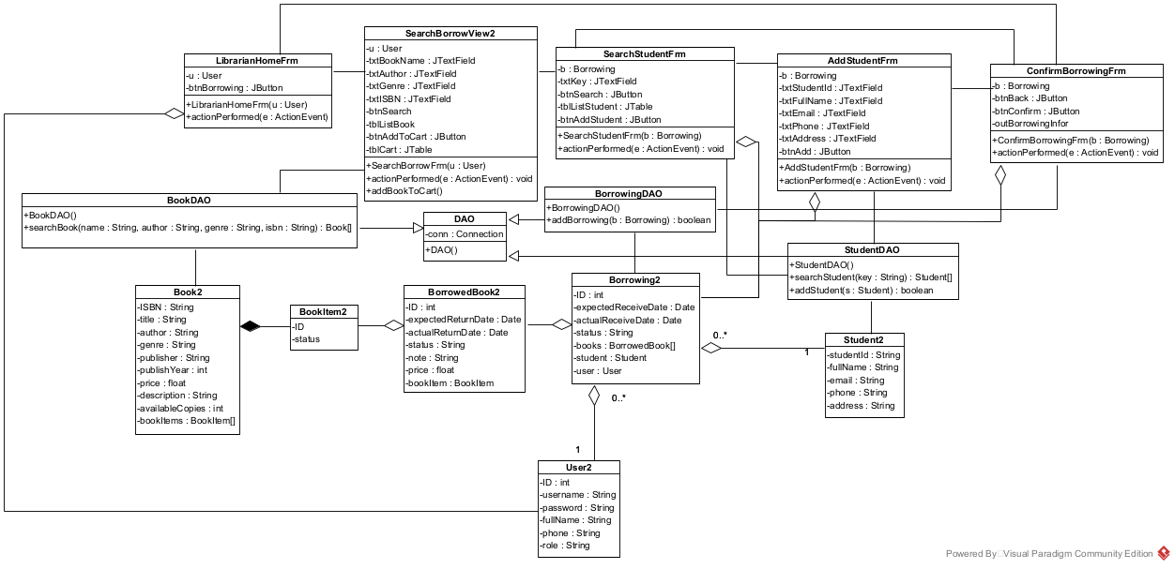

Mô tả thiết kế động cho module đặt sách:
Các bước hoạt động của module này, bỏ qua phần xử lí đăng nhập, được mô tả tuần tự như sau:
- Sinh viên đến hoặc gọi điện cho thủ thư yêu cầu đặt sách.
- Thủ thư click chức năng đặt sách trên giao diện chính của mình.
- Phương thức actionPerformed() của lớp LibrarianHomeFrm được kích hoạt.
- Phương thức actionPerformed() gọi lớp SearchBorrowFrm.
- Phương thức SearchBorrowFrm() được kích hoạt.
- Giao diện tương ứng hiển thị.
- Thủ thư hỏi sinh viên thông tin sách muốn mượn.
- Sinh viên nói từ khóa/tên sách mà mình mong muốn cho thủ thư.
- Thủ thư nhập từ khóa sách và click tìm kiếm.
- Phương thức actionPerformed() của lớp SearchBorrowFrm được kích hoạt.
- Phương thức actionPerformed() gọi phương thức searchBook() của lớp BookDAO.
- Phương thức searchBook() thực hiện tìm kiếm trong CSDL.
- Phương thức searchBook() gọi lớp Book để đóng gói kết quả tìm kiếm được.
- Lớp Book đóng gói đối tượng.
- Lớp Book trả về cho phương thức searchBook().
- Phương thức searchBook() trả kết quả về cho phương thức actionPerformed().
- Phương thức actionPerformed() hiển thị kết quả lên giao diện SearchBorrowFrm.
- Thủ thư thông báo các đầu sách tìm được cho sinh viên và yêu cầu sinh viên chọn đầu sách mong muốn cùng ngày trả dự kiến.
- Sinh viên nêu yêu cầu về đầu sách và ngày trả cho thủ thư.
- Thủ thư click chọn dòng đầu sách tương ứng và click thêm vào giỏ.
- Phương thức actionPerformed() của lớp SearchBorrowFrm lại được kích hoạt.
- Phương thức actionPerformed() hiển thị cập nhật giỏ sách lên giao diện.
- Thủ thư hỏi sinh viên có muốn đặt thêm đầu sách nào khác không.
- Sinh viên trả lời thông tin cho thủ thư (quá trình từ bước hỏi thông tin sách đến đây được lặp lại nếu sinh viên muốn đặt thêm sách).
- Thủ thư click nút tiếp theo.
- Phương thức actionPerformed() của lớp SearchBorrowFrm được kích hoạt.
- Phương thức actionPerformed() gọi lớp Borrowing để đóng gói thông tin để truyền cho các giao diện tiếp theo.
- Lớp Booking gọi các phương thức setter của nó.
- Lớp Borrowing gọi lớp BorrowedBook để đóng gói thuộc tính thành phần.
- Lớp BorrowedBook đóng gói các thuộc tính của mình.
- Lớp BorrowedBook trả lại lớp Borrowing (quá trình đóng gói này được lặp lại cho tất cả các sách có trong giỏ).
- Lớp Borrowing trả lại phương thức actionPerformed().
- Phương thức actionPerformed() gọi lớp SearchStudentFrm.
- Phương thức SearchStudentFrm() được kích hoạt.
- Giao diện tương ứng hiển thị.
- Thủ thư hỏi xin thông tin cá nhân của sinh viên.
- Sinh viên cung cấp thông tin cá nhân cho thủ thư.
- Thủ thư gõ thông tin sinh viên vào và click tìm kiếm.
- Phương thức actionPerformed() của lớp SearchStudentFrm được kích hoạt.
- Phương thức actionPerformed() gọi phương thức searchStudent() của lớp StudentDAO.
- Phương thức searchStudent() thực hiện tìm kiếm sinh viên từ CSDL.
- Phương thức searchStudent() gọi lớp Student để đóng gói thông tin đã tìm được.
- Lớp Student đóng gói các đối tượng.
- Lớp Student trả về cho phương thức searchStudent().
- Phương thức searchStudent() trả kết quả lại cho phương thức actionPerformed().
- Phương thức actionPerformed() hiển thị kết quả lên giao diện SearchStudentFrm.
- Thủ thư click vào dòng đúng thông tin sinh viên vừa cung cấp.
- Phương thức actionPerformed() của lớp SearchStudentFrm lại được kích hoạt.
- Phương thức actionPerformed() gọi lớp Borrowing để bổ sung thuộc tính sinh viên.
- Lớp Borrowing gọi hàm setStudent().
- Lớp Borrowing trả lại phương thức actionPerformed().
- Phương thức actionPerformed() gọi lớp ConfirmBorrowingFrm.
- Phương thức ConfirmBorrowingFrm() được kích hoạt.
- Giao diện tương ứng hiển thị.
- Thủ thư xác nhận lại các thông tin đặt sách với sinh viên.
- Sinh viên xác nhận đúng và đồng ý đặt sách.
- Thủ thư click vào nút xác nhận lưu.
- Phương thức actionPerformed() của lớp ConfirmBorrowingFrm được kích hoạt.
- Phương thức actionPerformed() gọi phương thức addBorrowing() của lớp BorrowingDAO.
- Phương thức addBorrowing() lưu thông tin đặt sách vào CSDL.
- Phương thức addBorrowing() trả lại quyền điều khiển cho phương thức actionPerformed().
- Phương thức actionPerformed() thông báo đặt sách thành công.
- Thủ thư click OK của thông báo.
- Phương thức actionPerformed() gọi lại giao diện LibrarianHomeFrm.
- Giao diện LibrarianHomeFrm được hiển thị.
- Thủ thư xác nhận đặt sách thành công với sinh viên.
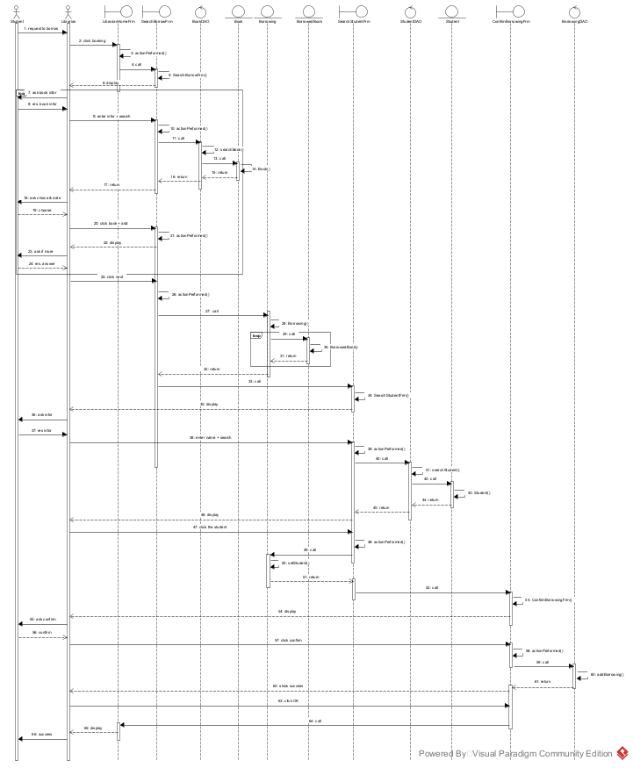

IV. Pha cài đặt và tích hợp

V. Pha kiểm thử :
1. Kiểm thử đơn vị - JUnit Test:

TT | Chức năng | Lớp DAO | Hàm/phương thức | Các trường hợp cần kiểm thử
1 | Đặt sách | BookDAO | searchBook() | Tìm sách tồn tại theo tên
2 |  |  |  | Tìm sách không tồn tại
3 |  |  |  | Tìm sách theo ISBN cụ thể
4 |  |  |  | Tất cả tham số rỗng — trả về toàn bộ sách
5 |  |  |  | Sách có bản sao khả dụng (availableCopies > 0)
6 |  |  |  | Sách không có bản sao khả dụng (availableCopies = 0)
7 |  | StudentDAO | searchStudent() | Tìm sinh viên tồn tại
8 |  |  |  | Tìm sinh viên không tồn tại
9 |  |  | addStudent() | Thêm sinh viên mới hợp lệ
10 |  |  |  | Thêm sinh viên trùng mã - thất bại
11 |  | BorrowingDAO | addBorrowing() | Sinh viên và sách tồn tại, còn bản sao khả dụng
12 |  |  |  | Sách không còn bản sao khả dụng
13 |  |  |  | Sinh viên không tồn tại trong CSDL

2. Kiểm thử chức năng- Blackbox test
a. Lập kế hoạch test:
TT | Chức năng | Các trường hợp cần kiểm thử
1 | Đặt sách | Tìm sách tồn tại, thêm vào giỏ, chọn SV, xác nhận -> đặt thành công
2 |  | Từ khóa tìm không khớp sách nào → danh sách kết quả rỗng
3 |  | Chọn sách hết bản sao -> cảnh báo, không thêm được vào giỏ
4 |  | Nhập ngày trả không hợp lệ ( trống/ sai định dạng/ trước ngày nhận) -> cảnh báo

b. Các test case cho chức năng đặt sách:
+ Test case 1: Tìm sách và đặt thành công (test case chuẩn, bỏ qua phần đăng nhập)
CSDL trước khi test:
-tblUser:
ID | username | fullName | role
1 | admin | Nguyễn Văn Admin | admin
2 | manager1 | Lê Thị Quản Lý | manager
3 | librarian1 | Trần Thị Thư | librarian

-tblStudent:
ID | fullName | email | phone
SV001 | Đỗ Huy Hoàng | hoang@ptit.edu.vn | 0911111111
SV002 | Nguyễn Minh Kiên | kien@ptit.edu.vn | 0922222222

- tblBook:
ISBN | title | genre | price
ISBN-CS-01 | Nhập môn Công nghệ phần mềm | Computer Science | 150.000
ISBN-CS-03 | Hệ quản trị Cơ sở dữ liệu | Computer Science | 250.000

- tblBookItem:

ID | status | tblBookISBN
1 | good | ISBN-CS-01
2 | good | ISBN-CS-01
3 | damaged | ISBN-CS-01

-tblBorrowing: (không có phiếu pending của SV001)
Các bước thực hiện | Kết quả mong đợi
1. Thủ thư (librarian1, ID=3) đã đăng nhập. Click chức năng Đặt sách từ giao diện chính | Giao diện SearchBorrowFrm hiển thị. Có ô nhập: Tên sách, Tác giả, Thể loại, ISBN và nút Tìm kiếm. Bảng kết quả ban đầu rỗng
2. Nhập Tên sách = "Nhập môn", click nút Tìm kiếm | Bảng kết quả hiển thị 1 dòng:  ISBN Tên sách Tác giả Thể loại Còn lại  ISBN-CS-01 Nhập môn Công nghệ phần mềm John Smith Computer Science 2
3. Click chọn dòng ISBN-CS-01, nhập Ngày trả dự kiến = 20/06/2026, click nút Thêm vào giỏ | Bảng giỏ sách thêm 1 dòng: STT=1 | ISBN-CS-01 | Nhập môn CNPM | 150.000 | 20/06/2026. Nhãn "Giỏ sách: 1 cuốn". Ô ngày trả được xóa. Nút Tiếp theo được kích hoạt
4. Click nút Tiếp theo: Chọn sinh viên | Giao diện SearchStudentFrm hiển thị. Có ô nhập từ khóa tìm sinh viên
5. Nhập "SV001", click Tìm kiếm | Bảng kết quả hiển thị: SV001 | Đỗ Huy Hoàng | hoang@ptit.edu.vn | 0911111111
6. Double-click vào dòng SV001 | Giao diện ConfirmBorrowingFrm hiển thị đầy đủ thông tin: Sinh viên Đỗ Huy Hoàng (SV001); Danh sách sách: ISBN-CS-01 – ngày trả 20/06/2026 – 150.000đ
7. Click nút Xác nhận lưu | Phiếu mượn được lưu vào CSDL. Thông báo "Đặt sách thành công!" xuất hiện
8. Click OK của thông báo | Giao diện LibrarianHomeFrm hiển thị lại. Trong CSDL: tblBorrowing có bản ghi mới status='pending', tblBorrowedBook có bản ghi cho ISBN-CS-01

CSDL sau khi test:
Các bảng khác không thay đổi, chỉ có tblBorrowing và tblBorrowedBook thay đổi:
- tblBorrowing:
ID | tblStudentID | tblUserID | status | createdAt
... | ... | ... | ... | ...
(mới) | SV001 | 3 | pending | hôm nay

- tblBorrowedBook:
ID | tblBorrowingID | tblBookItemID | expectedReturnDate | status
... | ... | ... | ... | ...
(mới) | (ID phiếu mới) | 1 hoặc 2 | 2026-06-20 | good

+ Test case 2: Tìm sách với từ khóa không khớp (ngoại lệ)
CSDL trước khi test: (giống Test case 1)
Các bước thực hiện | Kết quả mong đợi
1. Thủ thư đã đăng nhập, click Đặt sách | Giao diện SearchBorrowFrm hiển thị
2. Nhập Tên sách = "xxxxxxxxxx", click Tìm kiếm | Bảng kết quả rỗng. Nhãn trạng thái: "Không tìm thấy sách phù hợp."
3. Không chọn sách nào, click nút Thêm vào giỏ | Hộp thoại cảnh báo: "Vui lòng chọn một cuốn sách từ danh sách kết quả." Giỏ sách vẫn rỗng. Nút Tiếp theo vẫn bị vô hiệu hóa

CSDL sau khi test: Không thay đổi — không có dữ liệu nào được ghi vào CSDL.
+ Test case 3: Sách hết bản sao khả dụng (ngoại lệ)
CSDL trước khi test: (giống Test case 1 — ISBN-CS-03 không có BookItem nào)

Các bước thực hiện | Kết quả mong đợi
1. Thủ thư đã đăng nhập, click Đặt sách | Giao diện SearchBorrowFrm hiển thị
2. Nhập ISBN = "ISBN-CS-03", click Tìm kiếm | Bảng kết quả hiển thị: ISBN-CS-03 | Hệ quản trị Cơ sở dữ liệu | Computer Science | 0 (còn lại)
3. Click chọn dòng ISBN-CS-03, nhập Ngày trả = 20/06/2026, click Thêm vào giỏ | Hộp thoại cảnh báo: "Hệ quản trị Cơ sở dữ liệu hiện không còn bản sao khả dụng." Giỏ sách vẫn rỗng

CSDL sau khi test: Không thay đổi — không có dữ liệu nào được ghi vào CSDL.

+ Test case 4: Ngày trả dự kiến không hợp lệ (ngoại lệ)
CSDL trước khi test: (giống Test case 1)

Các bước thực hiện | Kết quả mong đợi
1. Thủ thư đã đăng nhập, click Đặt sách | Giao diện SearchBorrowFrm hiển thị
2. Nhập ISBN = "ISBN-CS-01", click Tìm kiếm, chọn sách | Dòng sách được chọn highlight
3. Để trống ô ngày trả, click Thêm vào giỏ | Cảnh báo: "Vui lòng nhập ngày trả dự kiến (định dạng dd/MM/yyyy)."
4. Nhập ngày trả = "abc", click Thêm vào giỏ | Cảnh báo: "Ngày trả không đúng định dạng dd/MM/yyyy. Ví dụ: 31/12/2026"
5. Nhập ngày trả ≤ ngày nhận dự kiến (ví dụ hôm nay hoặc ngày mai), click Thêm vào giỏ | Cảnh báo: "Ngày trả dự kiến phải sau ngày nhận sách dự kiến (dd/MM/yyyy)." Giỏ sách vẫn rỗng

CSDL sau khi test: Các bảng không có sự thay đổi.

Module hủy sách

I. Pha yêu cầu
- Chức năng huỷ đặt sách: Sinh viên đến quầy hoặc gọi điện đến thư viện yêu cầu hủy đặt mượn sách → thủ thư tiếp nhận yêu cầu và đăng nhập vào hệ thống → chọn chức năng "Hủy đặt sách" → giao diện tìm kiếm phiếu mượn hiện ra, có các ô nhập từ khóa tìm kiếm như mã sinh viên, họ tên sinh viên → thủ thư hỏi xin thông tin sinh viên và nhập vào để tìm kiếm → danh sách các phiếu mượn đang ở trạng thái "Chờ nhận sách" của sinh viên hiện lên dưới dạng bảng, mỗi dòng gồm mã phiếu mượn, tên sách, ngày đặt mượn, trạng thái → thủ thư thông báo danh sách các phiếu đặt sách hiện có cho sinh viên và yêu cầu sinh viên xác nhận phiếu muốn hủy → sinh viên xác nhận và thủ thư click vào dòng đúng với phiếu mượn sinh viên muốn hủy → hệ thống chuyển sang màn hình xác nhận thông tin hủy đặt sách, hiển thị đầy đủ thông tin sinh viên, thông tin sách và ngày đặt mượn tương ứng → thủ thư xác nhận lại toàn bộ thông tin với sinh viên và yêu cầu sinh viên xác nhận hủy → sinh viên xác nhận, thủ thư click "Xác nhận hủy" → hệ thống cập nhật trạng thái phiếu mượn thành "Đã hủy", cập nhật số lượng sách trong kho, thông báo hủy đặt sách thành công và quay về trang chủ của thủ thư → thủ thư thông báo kết quả hủy đặt sách thành công cho sinh viên.
Use case hủy đặt sách :
Muốn hủy một phiếu đặt mượn sách, sinh viên yêu cầu đến quầy hoặc gọi điện. Thủ thư cần đăng nhập, tìm kiếm các phiếu mượn đang chờ nhận sách theo thông tin sinh viên, chọn phiếu cần hủy, xác nhận thông tin.
Mô tả các use case:
• Librarian login: UC này cho phép thủ thư đăng nhập vào hệ thống để thực hiện chức năng hủy đặt sách.
• Search waiting loan slip: UC này cho phép thủ thư tìm kiếm các phiếu mượn đang ở trạng thái "Chờ nhận sách" theo mã sinh viên hoặc họ tên sinh viên.
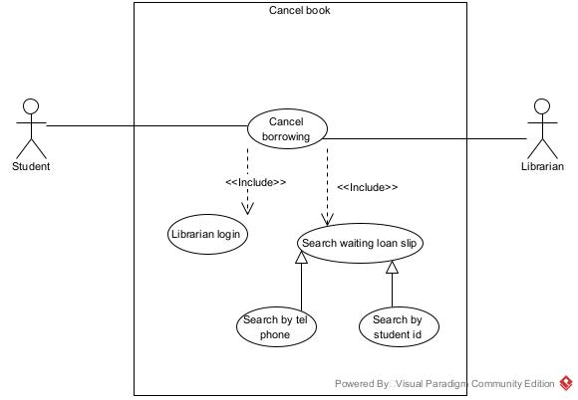

III. Pha phân tích
Kịch bản hủy đặt sách
Hủy đặt sách tại quầy (bỏ qua các bước đăng nhập):
1. Sinh viên C đến quầy thư viện yêu cầu hủy đặt mượn sách đã đặt trước đó.
2. Thủ thư A click vào chức năng Hủy đặt sách trong menu quản lý mượn trả.
3. Hệ thống hiển thị giao diện tìm kiếm phiếu mượn với các ô nhập: mã sinh viên, họ tên sinh viên và nút Tìm.
4. Thủ thư A hỏi mã sinh viên/họ tên của sinh viên C.
5. Sinh viên C cung cấp mã sinh viên SV220134.
6. Thủ thư A nhập từ khóa SV220134 và click Tìm.
7. Hệ thống hiển thị danh sách các phiếu mượn ở trạng thái Chờ nhận sách dưới dạng bảng:
id | Mã phiếu mượn | Tên sách | Ngày đặt mượn | Trạng thái
1 | PM00981 | Lập trình Java căn bản | 18/04/2026 | Chờ nhận sách
2 | PM00960 | Cơ sở dữ liệu thực hành | 16/04/2026 | Chờ nhận sách
8. Thủ thư A thông báo danh sách phiếu đặt hiện có và yêu cầu sinh viên C xác nhận phiếu muốn hủy.
9. Sinh viên C chọn phiếu PM00981.
10. Thủ thư A click vào dòng id = 1.
11. Hệ thống hiển thị màn hình xác nhận hủy gồm:
- Sinh viên: SV220134 - Nguyễn Minh B
- Phiếu mượn: PM00981
- Sách: BK001 - Lập trình Java căn bản
- Ngày đặt mượn: 18/04/2026
- Trạng thái hiện tại: Chờ nhận sách
12. Thủ thư A xác nhận lại toàn bộ thông tin với sinh viên C.
13. Sinh viên C xác nhận đồng ý hủy.
14. Thủ thư A click nút Xác nhận hủy.
15. Hệ thống cập nhật trạng thái phiếu PM00981 thành Đã hủy và cập nhật số lượng sách BK001 từ 2 lên 3.
16. Hệ thống thông báo hủy đặt sách thành công và quay về trang chủ của thủ thư.
17. Thủ thư A thông báo kết quả hủy đặt sách thành công cho sinh viên C.
Ngoại lệ:
7. Hệ thống báo không có phiếu mượn nào ở trạng thái Chờ nhận sách ứng với sinh viên vừa tìm.
8. Sinh viên không chọn phiếu nào trong danh sách phiếu thủ thư thông báo.
13. Sinh viên không xác nhận hủy đặt sách.
15. Hệ thống phát hiện phiếu đã đổi trạng thái (không còn Chờ nhận sách) hoặc lỗi cập nhật dữ liệu, nên từ chối hủy.
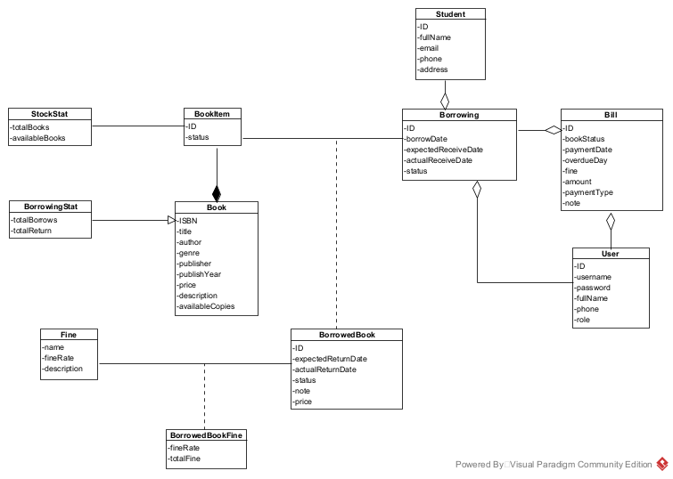

Phân tích chi tiết chức năng hủy đặt sách diễn ra như sau:
- Sau khi đăng nhập thành công, giao diện chính của thủ thư hiện ra -> đề xuất lớp LibrarianHomeView, có ít nhất nút nhấn chức năng hủy đặt sách.
- Khi sinh viên đến quầy hoặc gọi điện đến thư viện yêu cầu hủy đặt sách, thủ thư click chức năng hủy đặt sách -> giao diện tìm kiếm phiếu mượn hiện ra -> đề xuất lớp SearchBorrowingView, có các ô nhập mã sinh viên, họ tên sinh viên, nút tìm kiếm và danh sách kết quả.
- Thủ thư nhập từ khóa theo yêu cầu sinh viên và click nút tìm -> hệ thống tìm kiếm các phiếu mượn đang ở trạng thái chờ nhận sách -> cần chức năng searchBorrowing() -> chức năng này nên là hành động của đối tượng Borrowing.
- Hệ thống tìm kiếm xong sẽ trả lại lớp SearchBorrowingView để hiển thị cho thủ thư.
- Thủ thư báo lại với sinh viên và click vào phiếu mượn tương ứng với lựa chọn của sinh viên -> hệ thống chuyển sang giao diện xác nhận hủy -> đề xuất lớp ConfirmCancelView, có phần hiển thị thông tin hủy, nút xác nhận và quay lại.
- Thủ thư click xác nhận sau khi nhận xác nhận từ sinh viên -> hệ thống cập nhật trạng thái phiếu mượn -> cần chức năng cancelBorrowing() -> chức năng này nên là hành động của đối tượng Borrowing.
- Hệ thống lưu xong báo lại lớp ConfirmCancelView, lớp này báo thành công cho thủ thư -> thủ thư click OK -> hệ thống quay về lớp LibrarianHomeView.
Như vậy, kết quả thu được biểu đồ lớp cho chức năng hủy đặt sách như sau:
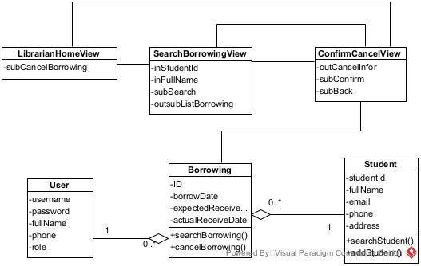

Biểu đồ tuần tự phân tích chức năng hủy đặt sách diễn ra như sau:
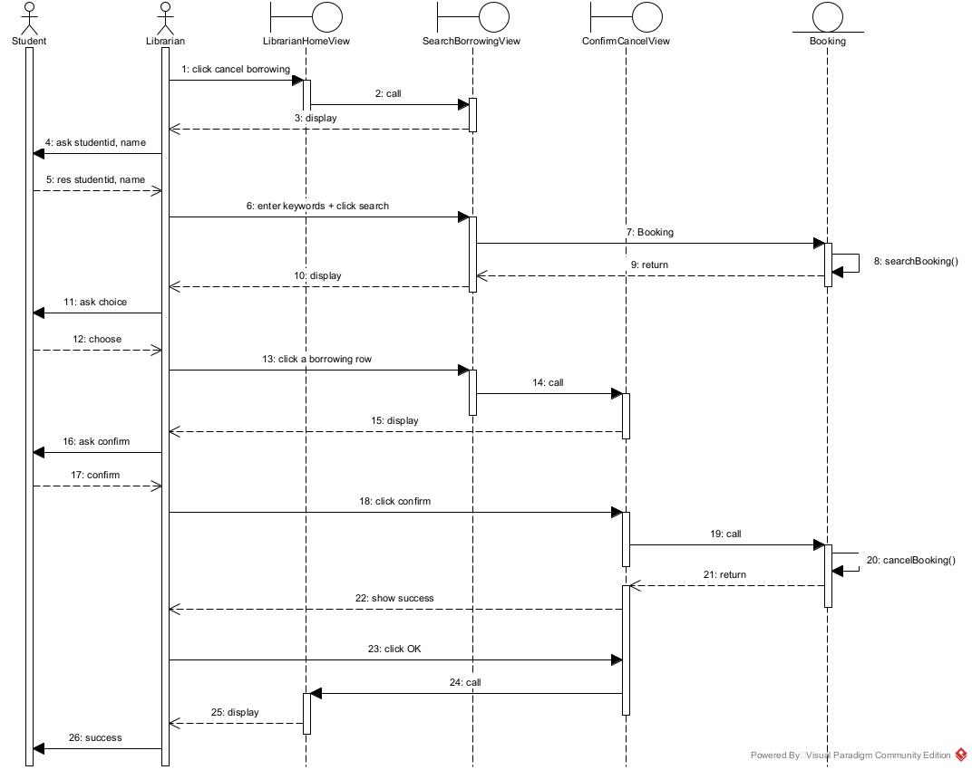
Kịch bản chi tiết cho chức năng hủy đặt sách diễn ra như sau:
- Thủ thư click chức năng hủy đặt sách trên giao diện LibrarianHomeView sau khi nhận yêu cầu hủy đặt sách của sinh viên.
- Lớp LibrarianHomeView gọi lớp SearchBorrowingView.
- Lớp SearchBorrowingView hiển thị cho thủ thư.
- Thủ thư hỏi sinh viên mã sinh viên hoặc họ tên.
- Sinh viên cung cấp thông tin để tìm phiếu mượn.
- Thủ thư nhập từ khóa vào giao diện tìm kiếm và click tìm.
- Lớp SearchBorrowingView yêu cầu lớp Borrowing xử lí.
- Lớp Borrowing thực hiện tìm các phiếu mượn đang ở trạng thái Chờ nhận sách.
- Tìm xong, lớp Borrowing trả kết quả về cho lớp SearchBorrowingView.
- Lớp SearchBorrowingView hiển thị danh sách phiếu mượn phù hợp dưới dạng bảng cho thủ thư.
- Thủ thư thông báo kết quả cho sinh viên và yêu cầu sinh viên chọn phiếu cần hủy.
- Sinh viên chọn 1 phiếu trong danh sách.
- Thủ thư click vào dòng phiếu tương ứng.
- Lớp SearchBorrowingView gọi sang lớp ConfirmCancelView.
- Lớp ConfirmCancelView hiển thị thông tin hủy lên cho thủ thư.
- Thủ thư yêu cầu sinh viên xác nhận lại toàn bộ thông tin.
- Sinh viên xác nhận OK.
- Thủ thư click nút xác nhận.
- Lớp ConfirmCancelView gọi lớp Borrowing yêu cầu xử lí.
- Lớp Borrowing thực hiện chức năng cập nhật trạng thái phiếu mượn thành Đã hủy và cập nhật tồn kho.
- Lớp Borrowing trả lại thông tin cho lớp ConfirmCancelView.
- Lớp ConfirmCancelView hiển thị thông báo hủy đặt sách thành công.
- Thủ thư click vào nút OK của thông báo.
- Lớp ConfirmCancelView gọi lại lớp LibrarianHomeView.
- Lớp LibrarianHomeView hiển thị cho thủ thư.
- Thủ thư thông báo hủy đặt sách thành công cho sinh viên.

III. Pha thiết kế

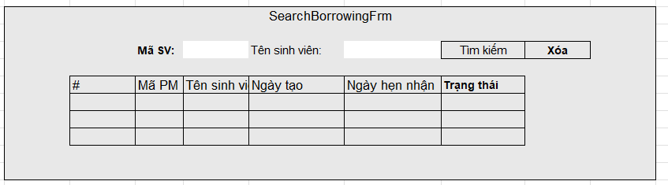
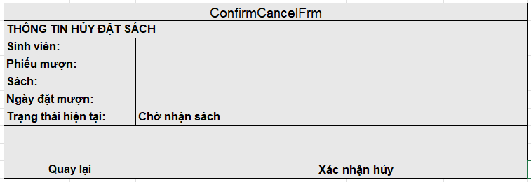

1. Thiết kế lớp thực thể


2. Thiết kế cơ sở dữ liệu



3. Thiết kế chi tiết module.

Mô tả thiết kế tĩnh cho module hủy đặt sách
Đối với thiết kế tĩnh, bỏ qua phần đăng nhập, module này cần các lớp theo ba tầng MVC như sau:
- Tầng giao diện: LibrarianHomeFrm là giao diện chính của thủ thư. SearchBorrowingFrm là giao diện tìm kiếm phiếu đặt sách. ConfirmCancelFrm là giao diện xác nhận hủy đặt sách.
- Tầng điều khiển: BorrowingDAO cần để thực hiện tìm kiếm phiếu mượn đang chờ và cập nhật trạng thái hủy phiếu. Lớp này kế thừa từ lớp DAO để điều khiển truy nhập chung vào CSDL.
- Tầng thực thể: Cần các lớp Borrowing, Student. Lớp Borrowing cần có các lớp thành phần BookItem, BorrowedBook và User.
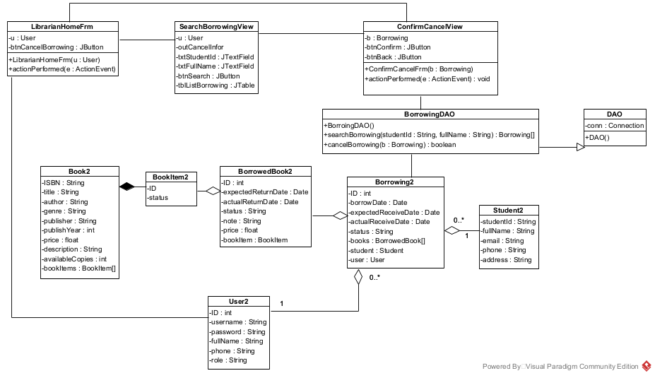

Mô tả thiết kế động cho module hủy đặt sách
Các bước hoạt động của module này, bỏ qua phần xử lí đăng nhập, được mô tả tuần tự như sau:
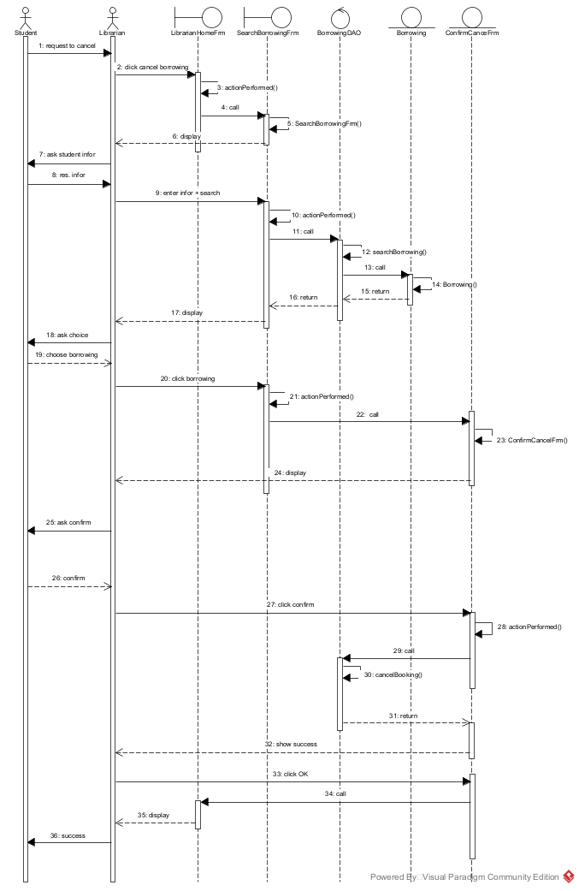
- Sinh viên gọi điện hoặc đến gặp thủ thư yêu cầu hủy đặt sách.
- Thủ thư click chức năng hủy đặt sách trên giao diện chính của mình (sau khi đăng nhập).
- Phương thức actionPerformed() của lớp LibrarianHomeFrm được kích hoạt.
- Phương thức actionPerformed() gọi lớp SearchBorrowingFrm.
- Phương thức SearchBorrowingFrm() được kích hoạt.
- Giao diện tương ứng hiển thị.
- Thủ thư hỏi xin thông tin mã sinh viên hoặc họ tên của sinh viên.
- Sinh viên cung cấp thông tin cho thủ thư.
- Thủ thư nhập thông tin sinh viên và click tìm kiếm.
- Phương thức actionPerformed() của lớp SearchBorrowingFrm được kích hoạt.
- Phương thức actionPerformed() gọi phương thức searchBorrowing() của lớp BorrowingDAO.
- Phương thức searchBorrowing() thực hiện tìm kiếm trong CSDL (các phiếu đang ở trạng thái chờ nhận).
- Phương thức searchBorrowing() gọi lớp Borrowing để đóng gói kết quả tìm kiếm được.
- Lớp Borrowing đóng gói đối tượng.
- Lớp Borrowing trả về cho phương thức searchBorrowing().
- Phương thức searchBorrowing() trả kết quả về cho phương thức actionPerformed().
- Phương thức actionPerformed() hiển thị kết quả lên giao diện SearchBorrowingFrm.
- Thủ thư thông báo các phiếu đặt sách hiện có cho sinh viên và yêu cầu sinh viên chọn phiếu muốn hủy.
- Sinh viên nêu yêu cầu chọn phiếu đặt sách cần hủy cho thủ thư.
- Thủ thư click vào dòng phiếu tương ứng.
- Phương thức actionPerformed() của lớp SearchBorrowingFrm lại được kích hoạt.
- Phương thức actionPerformed() gọi lớp ConfirmCancelFrm.
- Phương thức ConfirmCancelFrm() được kích hoạt.
- Giao diện tương ứng hiển thị.
- Thủ thư xác nhận lại các thông tin phiếu đặt sách cần hủy với sinh viên.
- Sinh viên xác nhận đúng và đồng ý hủy đặt sách.
- Thủ thư click vào nút xác nhận hủy.
- Phương thức actionPerformed() của lớp ConfirmCancelFrm được kích hoạt.
- Phương thức actionPerformed() gọi phương thức cancelBorrowing() của lớp BorrowingDAO.
- Phương thức cancelBorrowing() lưu thông tin cập nhật trạng thái hủy và cập nhật kho sách vào CSDL.
- Phương thức cancelBorrowing() trả lại quyền điều khiển cho phương thức actionPerformed().
- Phương thức actionPerformed() thông báo hủy đặt sách thành công.
- Thủ thư click OK của thông báo.
- Phương thức actionPerformed() gọi lại giao diện LibrarianHomeFrm.
- Giao diện LibrarianHomeFrm được hiển thị.
- Thủ thư xác nhận hủy đặt sách thành công với sinh viên.

IV. Pha cài đặt và tích hợp

V. Pha kiểm thử :

1. Kiểm thử đơn vị - JUnit Test:

TT | Chức năng | Lớp DAO | Hàm/phương thức | Các trường hợp cần kiểm thử
1 | Hủy đặt sách | BorrowingDAO | searchBorrowing() | Tìm phiếu đang chờ nhận (pending) tồn tại
2 |  |  |  | Không có phiếu nào đang chờ nhận
3 |  |  | cancelBorrowing() | Hủy phiếu đang ở trạng thái pending - thành công
4 |  |  |  | Phiếu không tồn tại trong CSDL
5 |  |  |  | Phiếu không ở trạng thái pending - thất bại

2. Kiểm thử chức năng- Blackbox test
a. Lập kế hoạch test:

TT | Chức năng | Các trường hợp cần kiểm thử
1 | Hủy đặt sách | Tìm phiếu pending tồn tại → hủy thành công, phiếu biến mất khỏi danh sách
2 |  | Từ khóa không khớp phiếu nào → danh sách rỗng

b. Các test case cho chức năng Hủy Đặt Sách
+ Test case 1: Tìm và hủy phiếu mượn thành công (test case chuẩn)
CSDL trước khi test:
-tblBorrowing:

ID | tblStudentID | tblUserID | status | createdAt
9 | SV004 | 3 | pending | 2026-05-08

-tblBorrowedBook:

ID | tblBorrowingID | tblBookItemID | expectedReturnDate | status
11 | 9 | 10 | 2026-05-22 | good

Các bước thực hiện | Kết quả mong đợi
1. Thủ thư đã đăng nhập, click chức năng Hủy đặt sách từ giao diện chính | Giao diện SearchBorrowingFrm hiển thị. Có ô nhập từ khóa (mã SV hoặc tên) và nút Tìm kiếm
2. Nhập "SV004", click Tìm kiếm | Bảng kết quả hiển thị phiếu  ID=9: SV004 | Lê Đức Hiếu | status=pending | 2026-05-08
3. Click chọn dòng phiếu ID=9, click nút Hủy phiếu | Hộp thoại xác nhận: "Bạn có chắc muốn hủy phiếu mượn này không?"
4. Click Có | Hệ thống cập nhật status='cancelled' trong CSDL. Thông báo "Hủy đặt sách thành công!" xuất hiện. Phiếu ID=9 biến mất khỏi bảng kết quả
5. Nhập lại "SV004", click Tìm kiếm | Bảng kết quả rỗng (phiếu đã bị hủy, không còn pending)

CSDL sau khi test:
Các bảng khác không thay đổi, chỉ có tblBorrowing thay đổi:
-tblBorrowing:
ID | tblStudentID | tblUserID | status | createdAt
... | ... | ... | ... | ...
9 | SV004 | 3 | cancelled | 2026-05-08

+ Test case 2: Tìm phiếu với từ khóa không khớp (ngoại lệ)
CSDL trước khi test:
Các bước thực hiện | Kết quả mong đợi
1. Thủ thư đã đăng nhập, click Hủy đặt sách | Giao diện SearchBorrowingFrm hiển thị
2. Nhập "XXXXXXXXXX", click Tìm kiếm | Bảng kết quả rỗng. Nhãn trạng thái: "Không tìm thấy phiếu mượn đang chờ ứng với từ khóa này."
3. Không chọn phiếu nào, click Hủy phiếu | Cảnh báo: "Vui lòng chọn một phiếu mượn từ danh sách."

CSDL sau khi test: Không thay đổi - không có dữ liệu nào được cập nhật trong CSDL.

